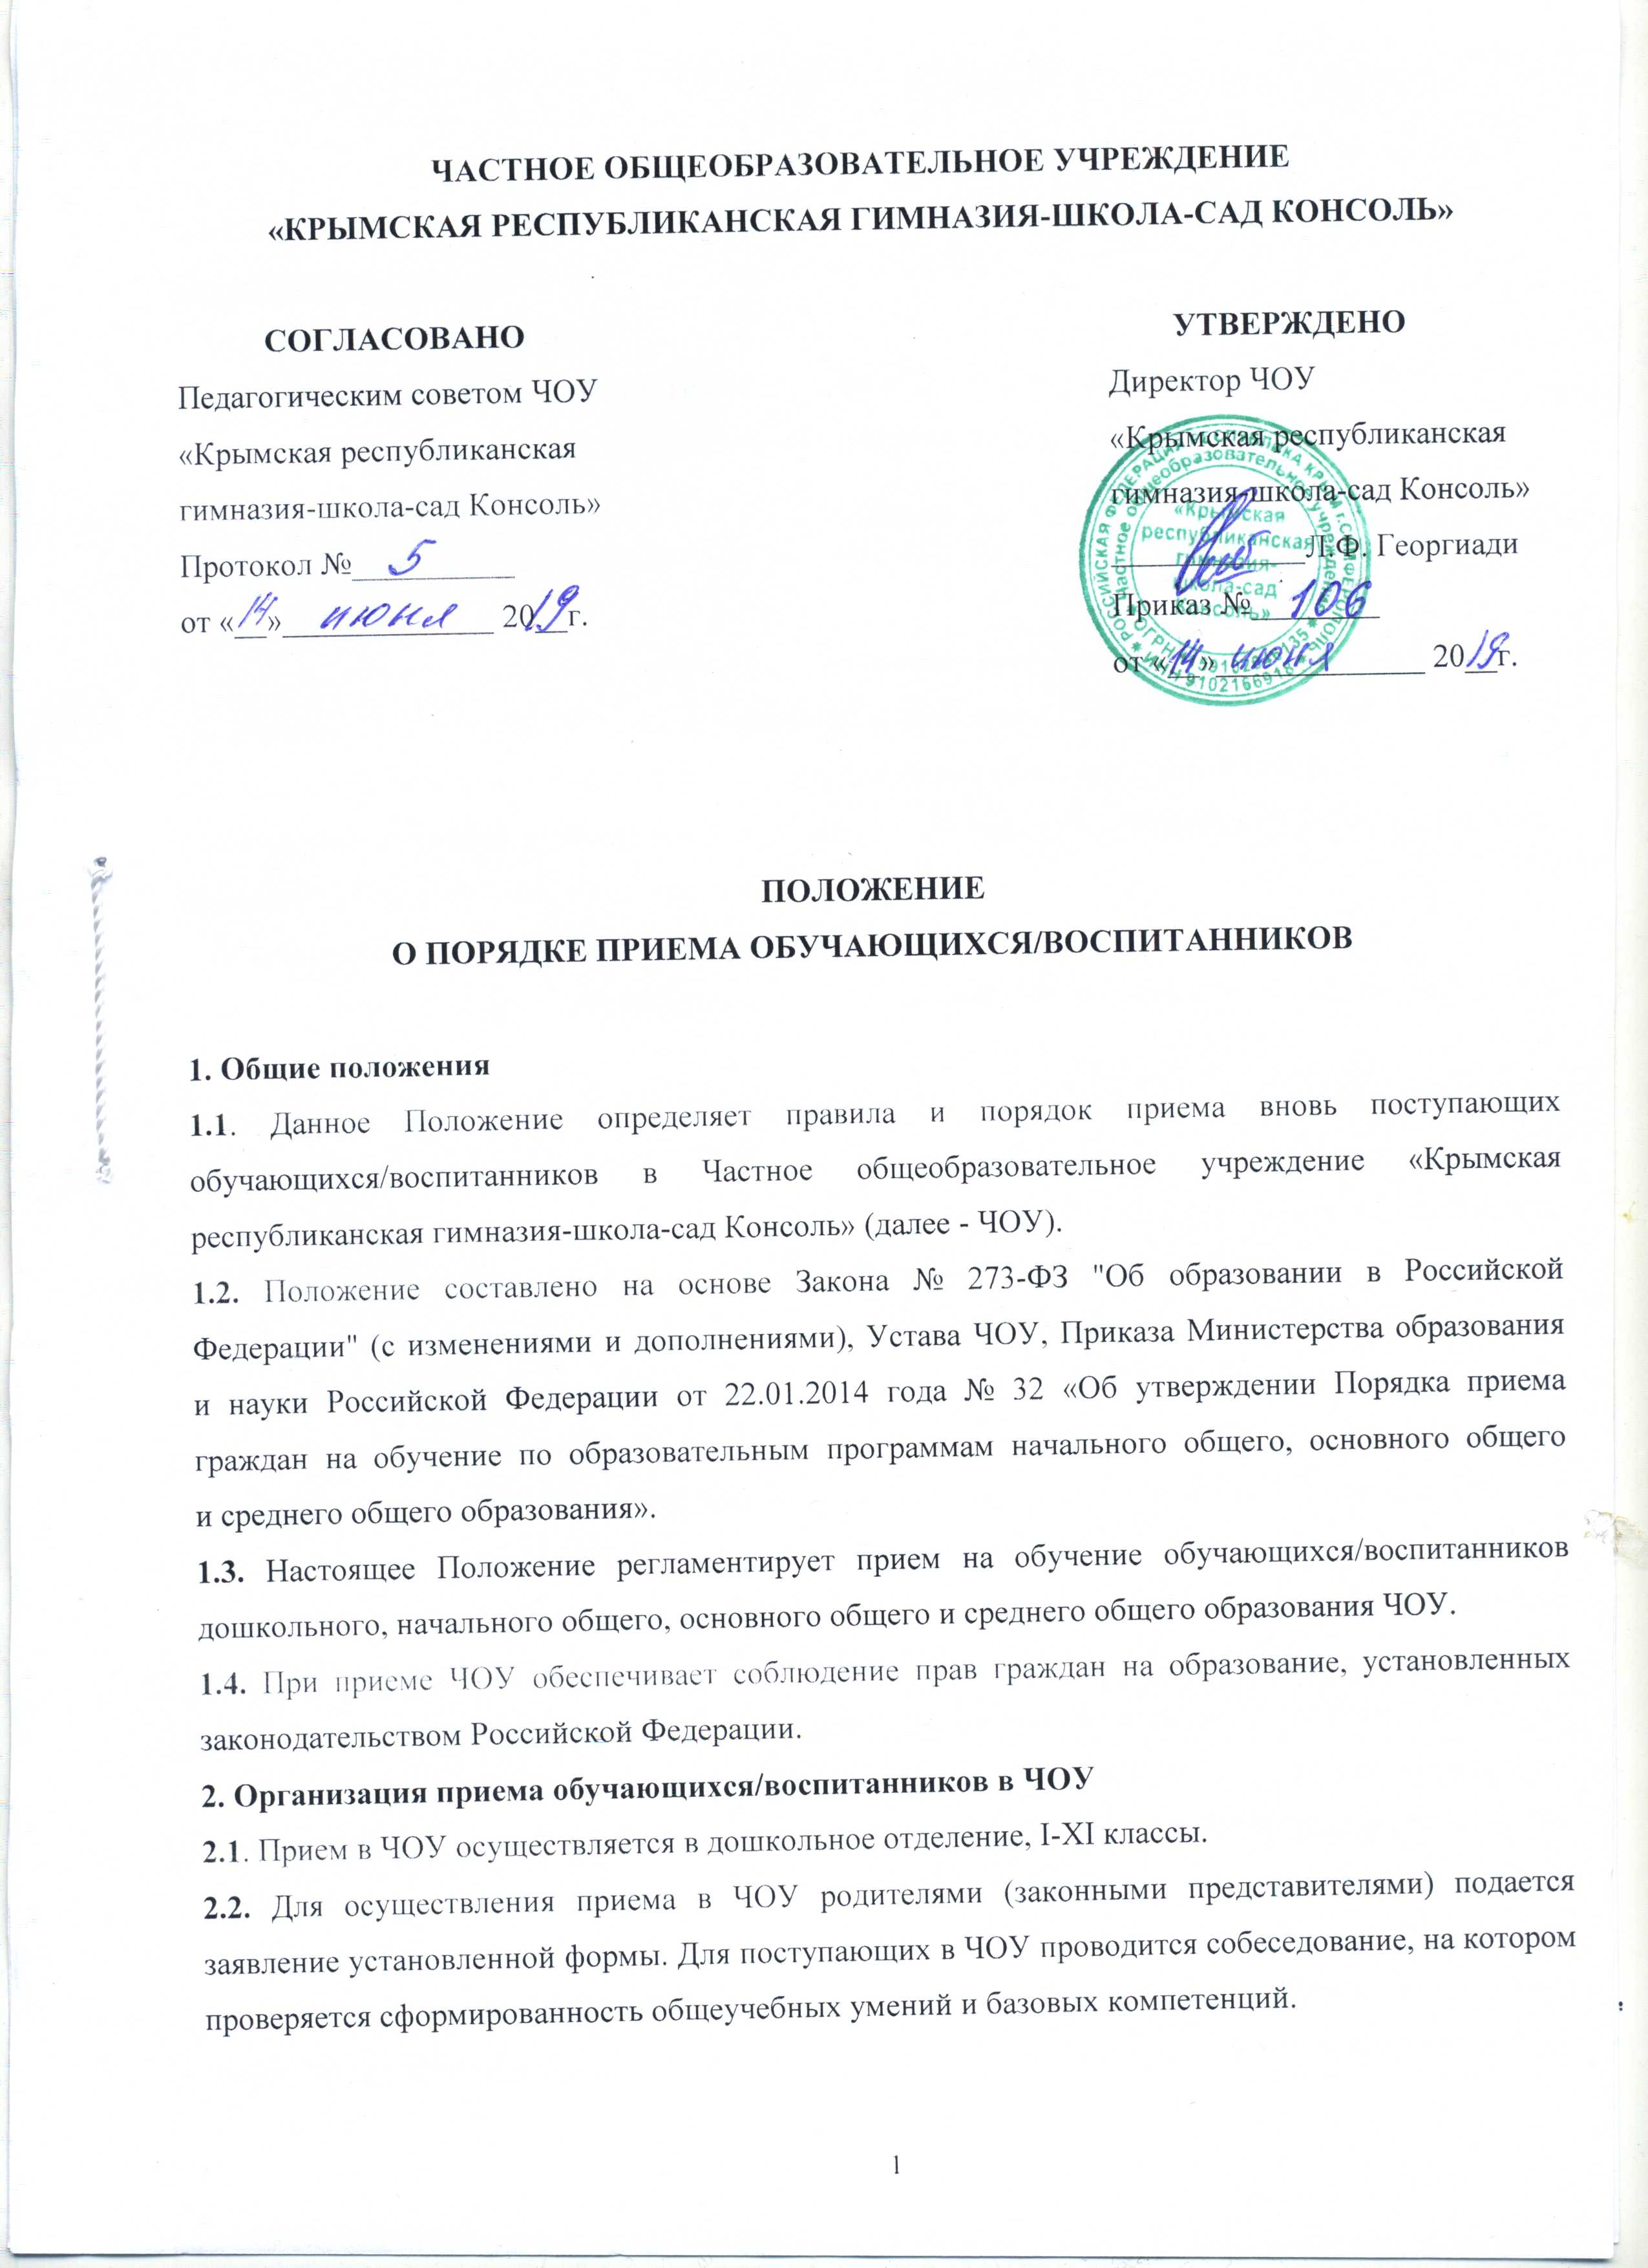
2.3. Сроки приемных мероприятий, условий приема, информация об образовательных программах доводится до сведения заинтересованных лиц на Дне открытых дверей, а также посредством сайта Гимназия-Консоль.рф.
3. Вступительные испытания
3.1. С целью обеспечения приема в гимназические классы проводятся письменные вступительные испытания по русскому языку, математике, английскому языку.
4. Прием документов
4.1. Прием документов проводится (по графику) на основе заявления, по результатам собеседования.
4.2. При подаче заявления родители (законные представители) ребенка, являющегося гражданином Российской Федерации, заключают финансовый договор и предъявляют:
- копию документа, удостоверяющий личность родителя (законного представителя);
- копию свидетельства о рождении или иного документа, удостоверяющего личность ребенка, являющегося гражданином Российской Федерации;
- медицинскую карту установленного образца;
- личное дело, выданное учреждением, в котором ребенок обучался ранее (остающееся для хранения в ЧОУ);
- документ государственного образца об основном общем образовании при приеме в Х класс.
4.3. При отсутствии сведений о выполнении вакцинаций, родители (законные представители) несут ответственность за возможные последствия инфекционных заболеваний обучающегося/воспитанника в период пребывания в детском коллективе ЧОУ.
4.4. При подаче заявления родители (законные представители) ребенка, не являющегося гражданином Российской Федерации, представляют:
- документ, удостоверяющий личность ребенка–иностранного гражданина (документ, установленный федеральным законом или признаваемый в соответствии с международным договором Российской Федерации в качестве документа, удостоверяющего личность иностранного гражданина) или документ, удостоверяющий личность ребенка без гражданства в Российской Федерации (документ, выданный иностранным государством и признаваемый в соответствии с международным договором Российской Федерации в качестве документа, удостоверяющего личность лица без гражданства, либо разрешение на временное проживание, либо вид на жительство, либо иные документы, предусмотренные федеральным законом или признаваемые в соответствии с международным договором Российской Федерации в качестве документа, удостоверяющего личность лица без гражданства);
- документы, подтверждающие законность пребывания (проживания) ребенка, являющегося иностранным гражданином или лицом без гражданства, в Российской Федерации: визу и (или) миграционную карту, либо иные документы, предусмотренные федеральным законом или международным договором Российской Федерации.
4.5. Родители (законные представители) ребенка, не являющегося гражданином Российской Федерации, дополнительно предъявляют заверенные в установленном порядке копии документов, подтверждающих родство заявителя (или законность представления прав обучающегося), и документа, подтверждающего право заявителя на пребывание в Российской Федерации.
4.6. Лицо, осуществляющее прием заявления, в случае необходимости копирует представленные документы, заверяет копии, после чего оригиналы документов возвращает родителю (законному представителю) ребенка.
4.7. Перед подачей заявления родители (законные представители) могут ознакомиться с Уставными документами и основными локальными актами на официальном сайте ЧОУ.
4.8. Факт ознакомления родителей (законных представителей) ребенка с указанными документами фиксируется в заявлении о приеме и заверяется личной подписью родителей (законных представителей) ребенка.
4.9. Подписью родителей (законных представителей) ребенка фиксируется согласие на обработку их персональных данных и персональных данных ребенка в порядке, установленном законодательством Российской Федерации.
4.10. Должностное лицо ЧОУ регистрирует полученные заявление и документы, представленные родителями (законными представителями), в журнале приема заявлений.
4.11. После регистрации заявления родителям (законным представителям) ребенка выдается расписка в получении документов, содержащая информацию о регистрационном номере заявления о приеме ребенка в ЧОУ, о перечне представленных документов. Расписка заверяется подписью должностного лица, ответственного за прием документов, печатью ЧОУ.
5. Зачисление в ЧОУ
5.1. Зачисление в ЧОУ проводится на основании заявления, собеседования и вступительных испытаний, на заседании приемной комиссии во главе с директором ЧОУ.
5.2. На основании поданных документов издается приказ директора о зачислении в ЧОУ по мере комплектования классов не позднее 7 дней со дня приема заявлений.
5.3. При наличии мест, оставшихся вакантными после зачисления основной массы обучающихся/воспитанников, директор ЧОУ может объявить дополнительный прием в детский сад и 1-11 классы.
5.4. При зачислении в ЧОУ родителям (законным представителям) выдается справка-подтверждение о приеме ребенка в ЧОУ для предоставления в образовательное учреждение, в котором ребенок обучался ранее.

